De l’Arménie, du Haut-Karabakh et de l’Azerbaïdjan:
la paix par l’autodétermination
Notes pour une allocution de
DANIEL TURP
Président de l’institut de recherche sur l’autodétermination des peuples et les indépendances nationales (IRAI)
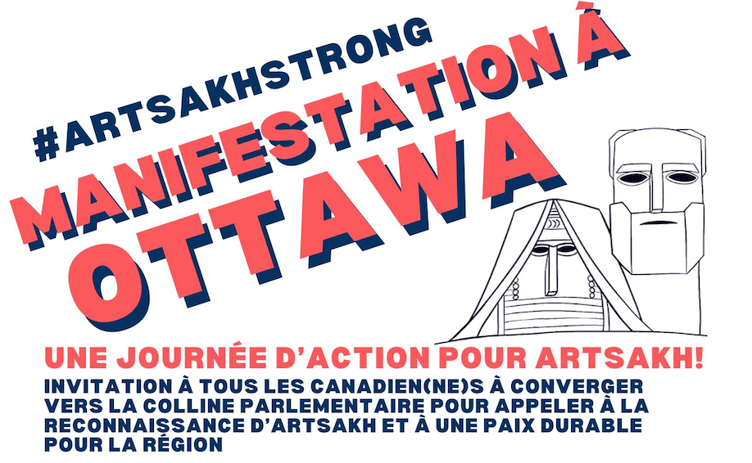
Իմ եղբայրներն ու քույրերը Հայաստանից (Im yeghbayrnern u k’uyrery Hayastanits’)
Im Hi Yerrrbyrnerf ou cou – y- rer
Je tiens à me joindre vous, par l’image et la parole, en ce 23 octobre 2020, alors que vous avez convergé vers la capitale du Canada et sur la colline parlementaire à Ottawa pour une journée d’action pour Artsakh !
Comme tant de Québécois et Québécoises qui ont à cœur la vie du peuple arménien et d’une diaspora dont le courage et la résilience ne peuvent que susciter l’admiration, je suis préoccupé, comme vous l’êtes, par la situation qui règne dans le territoire du Haut-Karabakh et cette République d’Artsakh comme elle doit être connue maintenant. Comme cela est arrivé à de trop nombreuses reprises déjà, le conflit qui persiste entre l’Azerbaïdjan et l’Arménie donne lieu à l’emploi d’une force armée qui a déjà entraîné trop de des pertes de vie.
Ce nouveau conflit résulte d’une offensive initiée par l’armée de l’Azerbaïdjan le 27 septembre 2020. Menée avec l’aide d’armes que la Turquie a diverti vers l’Azerbaïdjan comme l’a reconnu le Canada en suspendant le 5 octobre les licences d’exportation de caméras qui aident les drones à mieux cibler la population civile arménienne, cette offensive porte atteinte à la paix et la sécurité internationale. Elle constitue également une violation grave du droit à l’autodétermination d’un peuple qui, il y a près de 30 ans maintenant, a ratifié une proclamation d’indépendance par une majorité de 99,98 %. lors d’un référendum tenu en une Journée internationale des droits de l’homme, le 10 décembre 1991,

L’Azerbaïdjan n’a jamais voulu prendre acte de cette démarche d’autodétermination et respecter la volonté si clairement exprimée par la population. Ce pays ne doit plus faire obstacle à l’exercice de ce droit collectif si fondamental qui a été élevé au rang de norme impérative de droit international. Et le Canada doit lui rappeler, ce qu’il devrait faire en reconnaissant, comme vous le réclamez avec justesse, la République d’Artsakh.

I would like you to know, my brothers and sisters of Armenia, that I believe and support your permanent struggle for self-determination, freedom, the right to exist, to recognition and to the peace.

Je veux que vous sachiez, mes frères et sœurs d’Arménie, d’ici et d’ailleurs, que je suis solidaire de votre lutte permanente pour l’autodétermination, la liberté, le droit à l’existence, à la reconnaissance et à la paix.
Im Hi Yerrrbyrnerf ou cou – y- rer ..kÂtch erek (soyez forts

